INFORMAZIONI PERSONALI | Simone Sudati
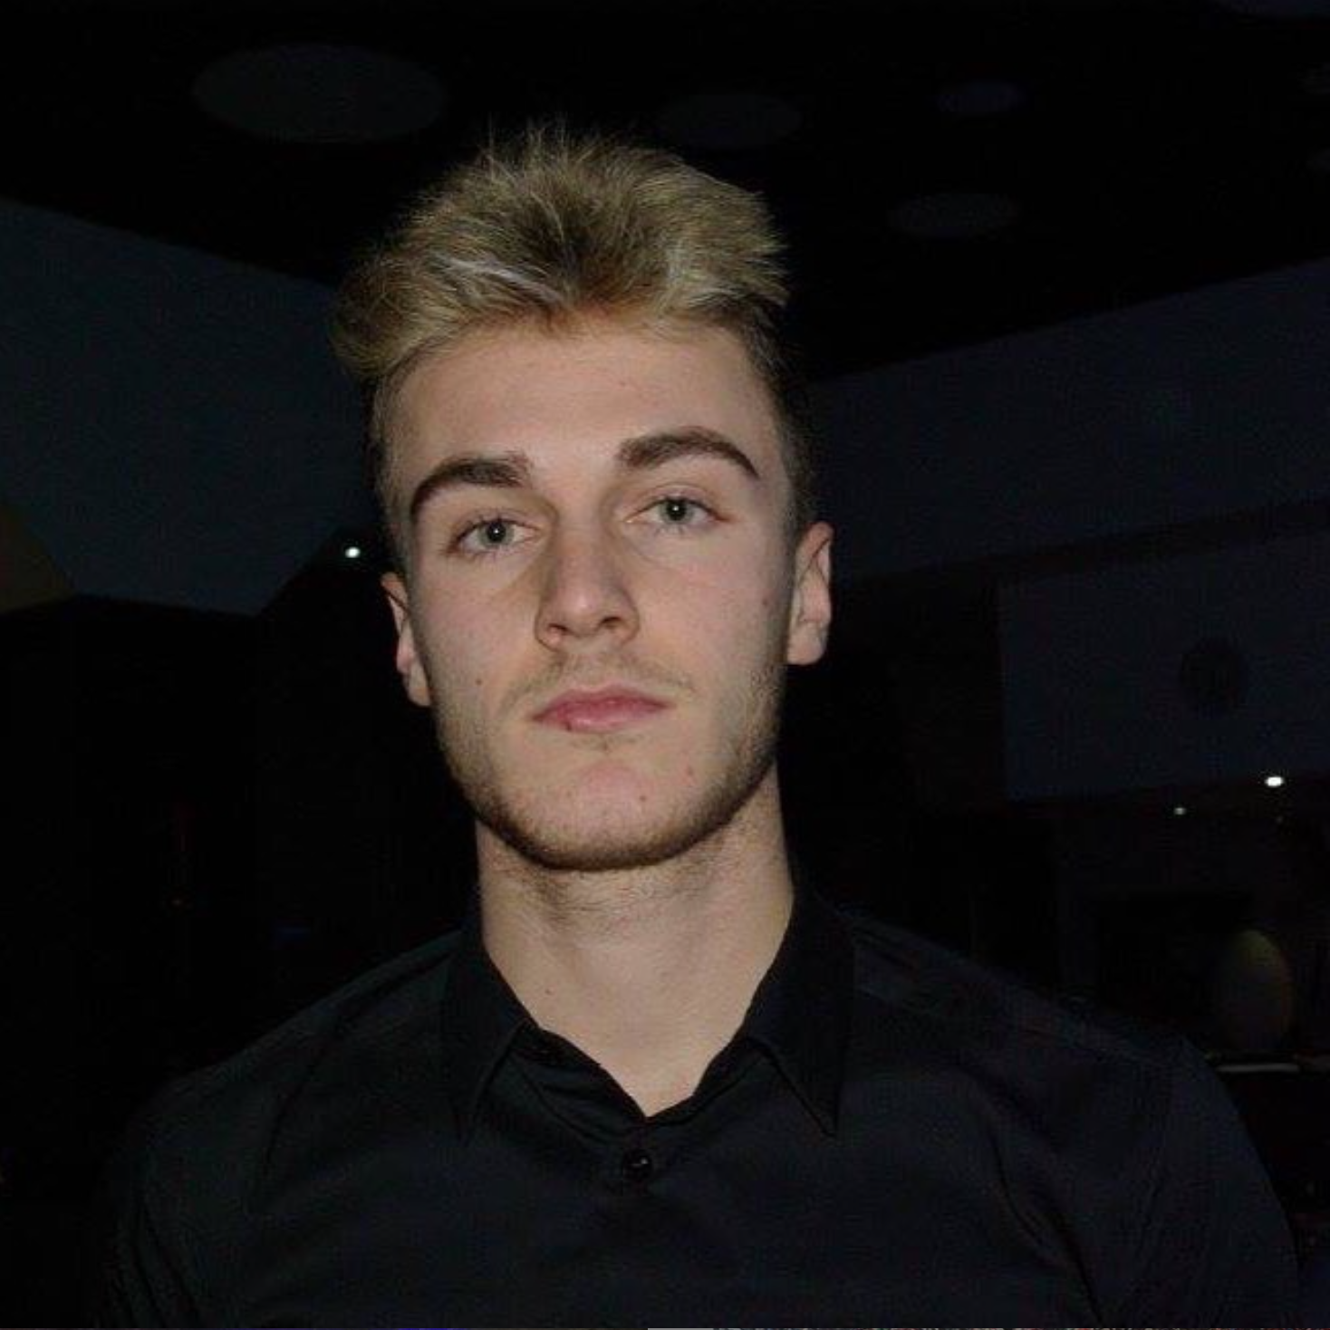 |   Italia, Martinengo (BG)

0363904xxx  3388083xxx

susimone@outlook.it , simonesudati@gmail.com

simonesudati.com

email
 | Sesso Maschio | Data di nascita 26/07/1997 | Nazionalità Italiana

POSIZIONE RICOPERTA  OCCUPAZIONE DESIDERATA  TITOLO DI STUDIO | Studente laurea magistrale in ingegneria informatica / Analista e progettista di software applicativo, Data scientist, Cybersecurity Expert, IOT Specialist, Machine Learning / Laurea triennale Ingegneria informatica

ISTRUZIONE E FORMAZIONE

Settembre 2016 – luglio 2019  Settembre 2011 – Luglio 2016 | Laurea triennale in ingegneria informatica
Settembre 2016 – luglio 2019  Settembre 2011 – Luglio 2016 | Università di bergamo (Dalmine)
Settembre 2016 – luglio 2019  Settembre 2011 – Luglio 2016 | - Java, Python, C++, svilippo di software, wordpress, Html, CSS, Sql, Xml, protocollo di rete, matematica, fisica, chimica.  Diploma Liceo Scientifico  Liceo Scientifico Don Lorenzo Milani Romano di Lombardia (BG)

COMPETENZE PERSONALI

Lingua madre | Italiana
Altre lingue | COMPRENSIONE |  | PARLATO |  | PRODUZIONE SCRITTA
Altre lingue | Ascolto | Lettura | Interazione | Produzione orale
Inglese | B1 | B2 | B2 | B2 | B1

B
Patente di guida
ULTERIORI INFORMAZIONI

Pubblicazioni  Presentazioni  Progetti | - Nikola Tesla: Scoperte scientifiche non riconosciute, 2016.  - Stereo Acuity Test, nel gruppo di progetti 3D4amb, 2019.

Dati personali | Autorizzo il trattamento dei miei dati personali ai sensi del Decreto Legislativo 30 giugno 2003, n. 196 "Codice in materia di protezione dei dati personali”.

